Результати опитування душпастирів для Синоду єпископів
“МОЛОДЬ - ВІРА - РОЗПІЗНАННЯ ПОКЛИКАННЯ”

Особливості душпастирства молоді в Україні
При підготовці до Синоду Єпископів «Молодь-Віра-Розпізнання покликання» Комісією у справах душпастирства молоді в Україні було проведено не лише опитування молодих людей, а й душпастирів Римо-Католицької Церкви, які працюють з молоддю.
Анкету було запропоновано 11-ти різним респондентам: дієцезіяльним душпастирям молоді, консультантам вищих настоятелів монаших згромаджень (жіночих та чоловічих) релігійним рухам.
Серед найбільших викликів, з якими стикається сучасна українська молодь, опитані зазначили війну в країні, виїзд за кордон на навчання та роботу, відсутність можливості реалізувати себе в суспільстві, невпевненість в завтрашньому дні та своїх силах, пропагування суспільством аморальних принципів. До цих висновків душпастирі прийшли завдяки зустрічам в спільнотах, молодіжним акціям поза Церквою, індивідуальним бесідам.
Незважаючи на вищеперераховані труднощі є певні чинники, які сприяють особистому розвитку та самореалізації. Серед них свобода віросповідання, безкоштовна освіта й можливість брати участь у різноманітних культурних заходах, під час яких молоді люди можуть проявляти свої таланти в різних сферах. Церква намагається допомогти молодому поколінню пройти суспільні, психологічні, духовні випробування через розмаїття заходів, найуспішнішими з них вважають дієцезіальні та Світові дні молоді, реколекції, катехизи, паломництва, виїзди на екскурсії та на природу. Після цих подій багато негативних стереотипів про католиків і Католицьку Церкву перестають існувати, велика кількість людей змінюється, парафіяльні групи посилюють свою діяльність, активізуються ідеї волонтерства всередині парафії. Усвідомлюючи значення культурних змін, викликаних розвитком цифрового світу, душпастирі намагаються забезпечити духовний супровід молоді за допомогою соціальних мереж та електронниз ЗМІ.
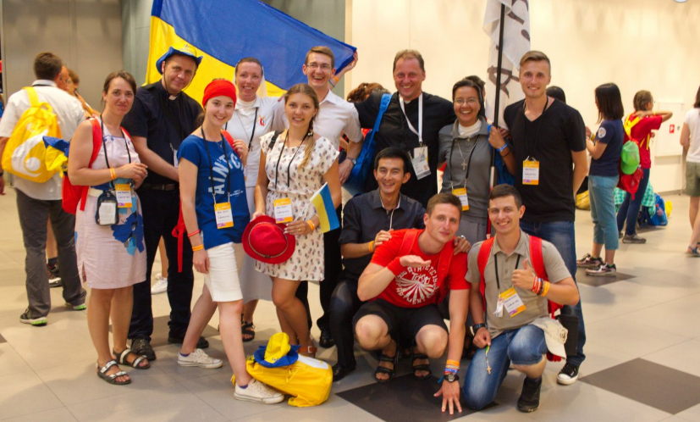
Оскільки велика кількість молодих людей в Україні все ж залишається поза Церквою і не знайома з її діяльністю, духовні та світські особи, що працюють з юнаками та дівчатами, намагаються познайомити їх з Божим Законом і церковною спільнотою через співпраця зі школами та вищими навчальними закладами, громадськими організаціями (наприклад, скаути), місцевою владою, яка організовує молодіжні програми та заходи.
Крім того, молодь очікує від Церкви ще більшої уваги до неї під час Святої Меси (діалог з прихожанами під час проповіді, нові елементи Літургії), активніше залучення молодих людей до життя парафії та соціальних проектів Церкви, підтримки з боку богопосвячених осіб, доброзичливих стосунків між представниками різних конфесій.

Душпастирство покликань
Самореалізація є одним з найбільших прагнень сучасної української молоді, тому надзвичайно актуальною для Церкви є допомога молодому поколінню у розпізнанні їхнього покликання. Під час парафіяльної катехізації часто піднімається тема покликання людини. Групи міністрантів часто є «джерелом» священичих покликань. А під час духовних вправ та літніх таборів молоді дається час замислитися над своїм покликанням. Найбільша та найкорисніша допомога в розпізнанні покликання до подружнього життя - взаємна любов мами й тата до дітей та спільна молитва в родині. Також важливу роль відіграють передшлюбні науки для наречених, які допомагають підготуватися до зрілого складання подружньої присяги та життя в родині.
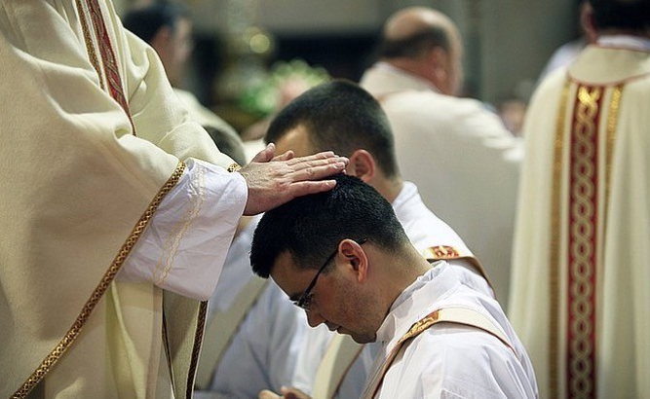
Кожна семінарія має відповідну кількість духовних отців, котрі займаються духовним супроводом семінаристів та допомагають в розпізнанні їх покликання. Організовуються дні зосередження та реколекції при монастирях, тренінги душпастирів молоді.
Результати дослідження були представлені єпископам і стали джерелом підготовки підготовчого документу Синоду Єпископів 2018.

Комісія у справах душпастирства молоді

